삽입 interleaving에 의한 IVF 벡터 인덱스의 posting list 파편화와 block size 튜닝의 한계

OOO¹, OOO¹, OOO²
[소속 1], [소속 2]
IVF(inverted file) 인덱스[1] 기반 디스크 벡터 검색은 질의에 가까운 cluster의 posting list 전체를 SSD에서 읽으므로[2], posting list의 물리적 연속성이 검색 지연시간을 좌우한다. 그러나 빌드 이후 삽입된 벡터는 posting list의 마지막 페이지가 가득 차면 파일 끝에 새로 할당(relation extension)된 페이지에 기록되므로, 여러 posting list에 대한 삽입이 interleave되면 posting list가 비연속적으로 배치된다. 본 연구는 삽입 순서에 따른 파편화를 LBA 기준으로 정량화하고, 읽기 block size B의 튜닝으로 이를 완화할 수 있는지 분석한다.
PostgreSQL 17.11·pgvector 0.8.7[3]에서 SIFT 벡터 600만 개(128차원)로 ivfflat 인덱스(lists = 2,450)를 생성하고, hot posting list 512개에 각각 빌드 시점 크기의 50%를 집중 삽입(bursty insertion)하였다. 삽입 순서는 동시에 interleave되는 posting list 수 k = 1(순차), 16(16개 단위 무작위), 512(전체 무작위)로 달리하였다. 파편화는 extent 수(LBA가 연속인 최대 구간의 수)와 LBA 간격(같은 posting list에 연이어 할당된 두 페이지의 LBA 거리)으로 측정하였고, posting list를 포함하는 B 정렬 블록을 O_DIRECT·QD1로 읽어(B = 4KB~1MB) I/O 요청 수, read amplification, block size 튜닝 이득(B = 8KB의 읽기 시간 ÷ 최소 읽기 시간)을 측정하였다.
삽입량이 같아도 extent 수는 k = 1에서 2.0, k = 16과 512에서 72.9였고, 후자의 LBA 간격 중앙값은 128KB와 4.4MB로 약 k × 8KB에 비례하였다(Fig 1(a)). B를 늘리면 k = 1의 I/O 요청 수는 연속 배치 수준(1MB에서 3.7회)으로 감소하였으나, k = 16은 B가 LBA 간격을 초과하는 256KB부터 감소하였고 k = 512는 extent 수 부근(74회)에서 정체되었다(Fig 1(b)). B ≤ LBA 간격이면 extent 수가 요청 수의 하한이 되어, B를 늘려도 read amplification만 증가한다(k = 512, 1MB에서 43.8; Fig 1(c)). 그 결과 block size 튜닝 이득의 중앙값은 k = 1에서 2.89배로 삽입 전(2.79배)과 유사하였으나, k = 16과 512에서는 1.38배, 1.10배로 감소하였다(Fig 1(d)).
즉 삽입 순서가 파편화의 정도와 형태를 결정하며, interleave된 삽입에서는 block size 튜닝만으로 읽기 성능을 회복할 수 없으므로 인덱스 재빌드 또는 posting list의 물리 배치를 변경하는 기법이 필요하다.
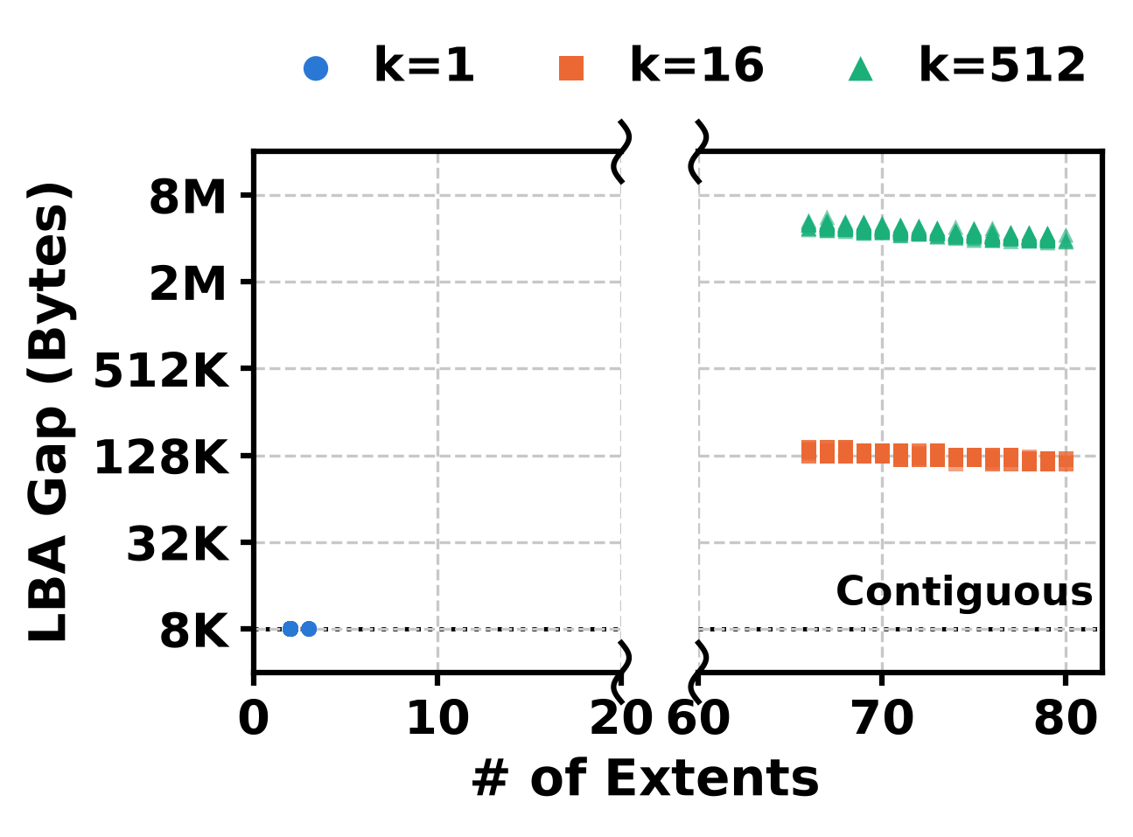 | 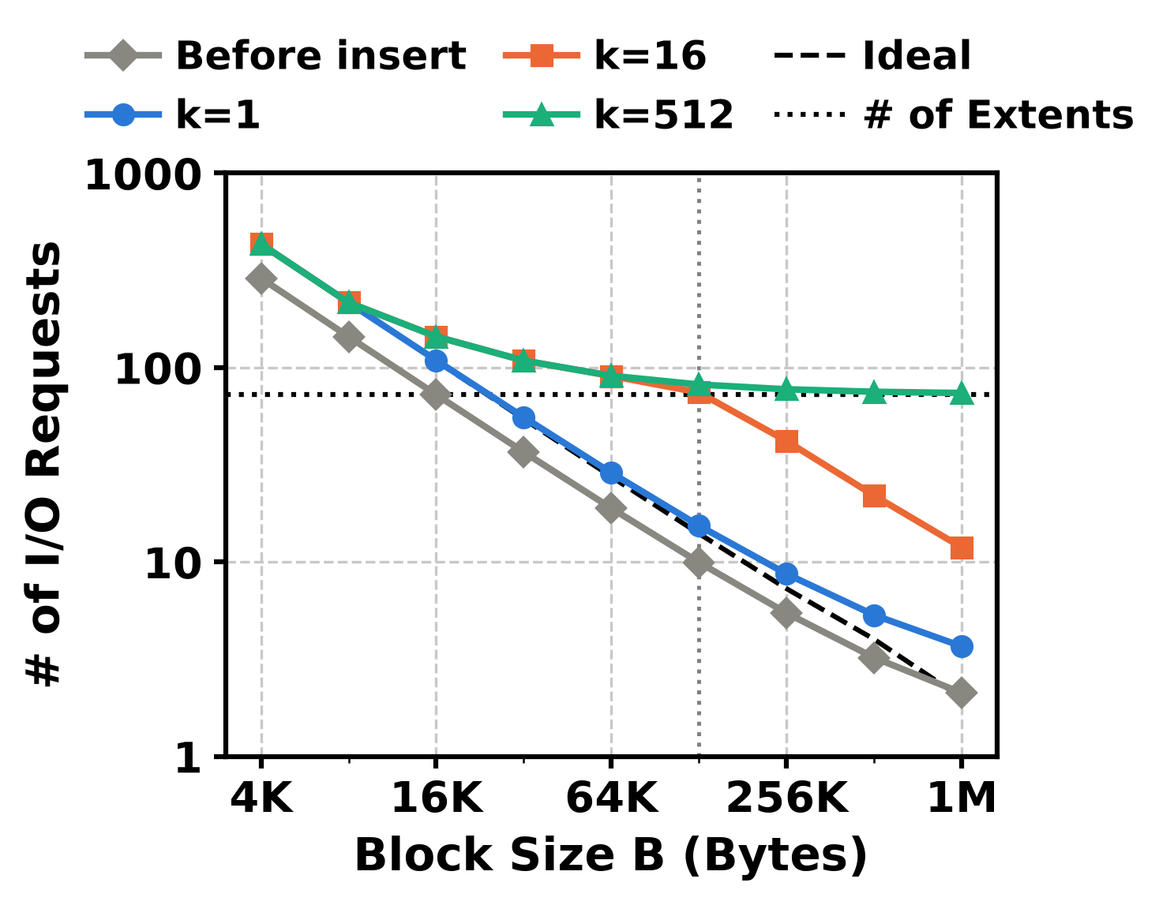 | 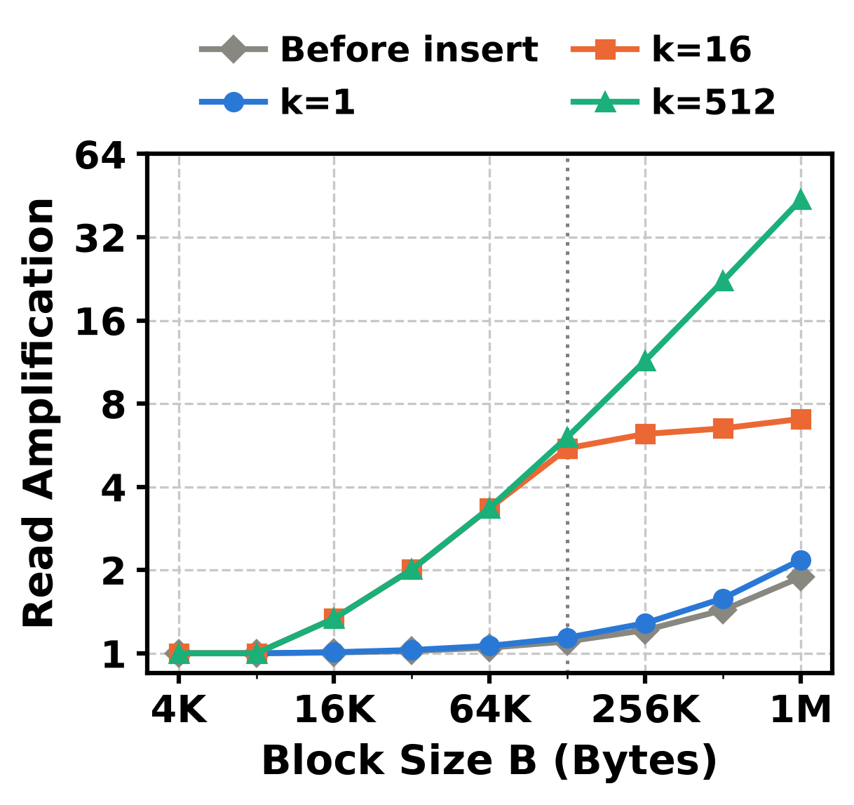 | 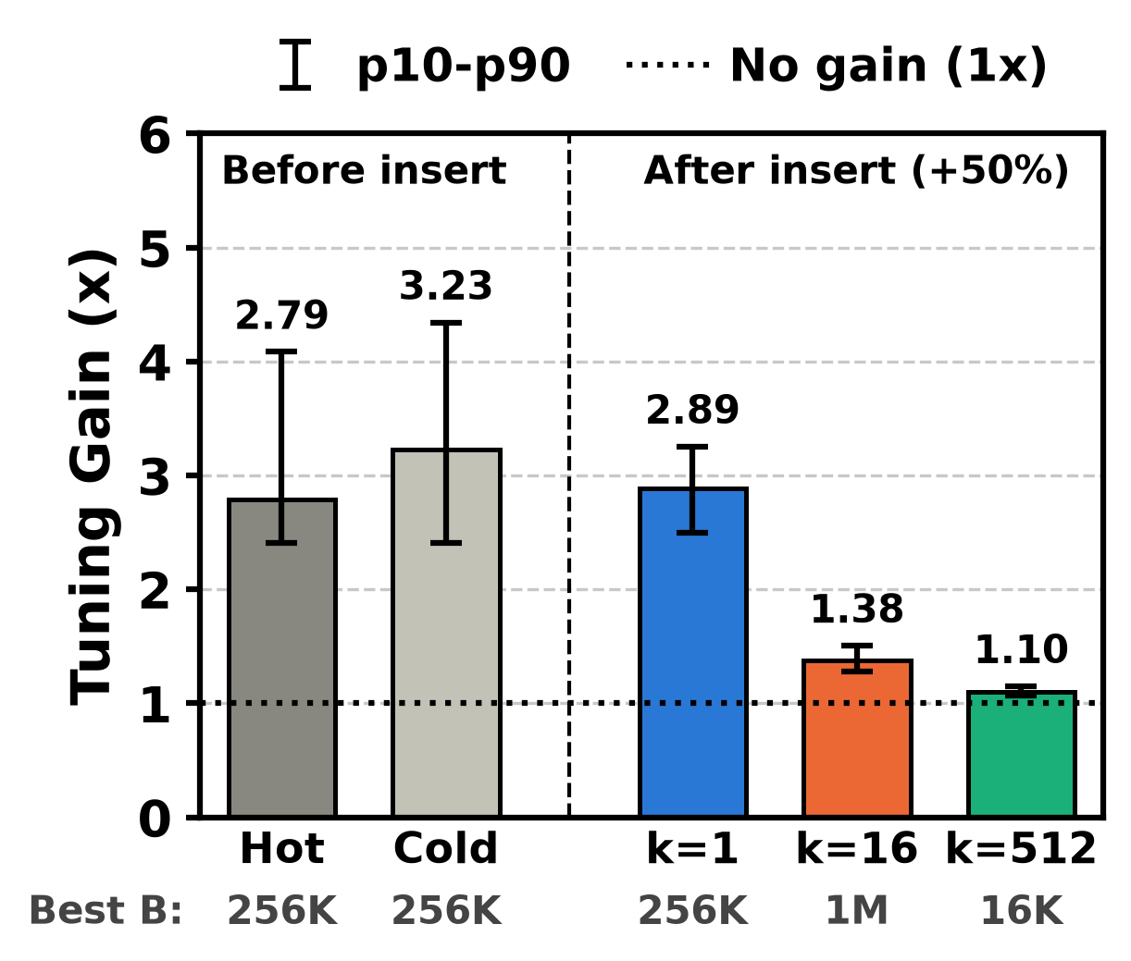
(a) | (b) | (c) | (d)
Fig 1. (a) Number of extents vs. LBA gap per hot posting list. (b) I/O requests and (c) read amplification vs. block size B (mean of 512 hot posting lists). (d) Block size tuning gain (median, p10–p90).
Acknowledgments [과제 정보]
References [1] H. Jégou et al., IEEE Trans. Pattern Anal. Mach. Intell. 33, 117 (2011). [2] Q. Chen et al., Adv. Neural Inf. Process. Syst. 34 (2021). [3] pgvector, https://github.com/pgvector/pgvector.

